Многие из вас знают игру **«Правда или действие».** Сегодня предлагаю тебе поиграть в эту игру, но с определенной целью. С целью профилактики употребления алкоголя. Напомню правила игры. Ты должен отвечать на вопросы только правду (в нашем случае - должен отвечать только правильно), за неправильные ответы - выполнять определенные действия. Если ты не готов честно играть и выполнять все условия, тогда не стоит начинать. У тебя будет несколько вопросов (ответы будут в конце) и если ты не ответишь на них правильно- то ты выполнишь определенные действия. Они буду описаны сразу за вопросом. Если готов - тогда начнем!

**1. Правда ли что пиво повышает аппетит?** (*За неправильный ответ*: ты должен в течение недели, ежедневно 20 раз

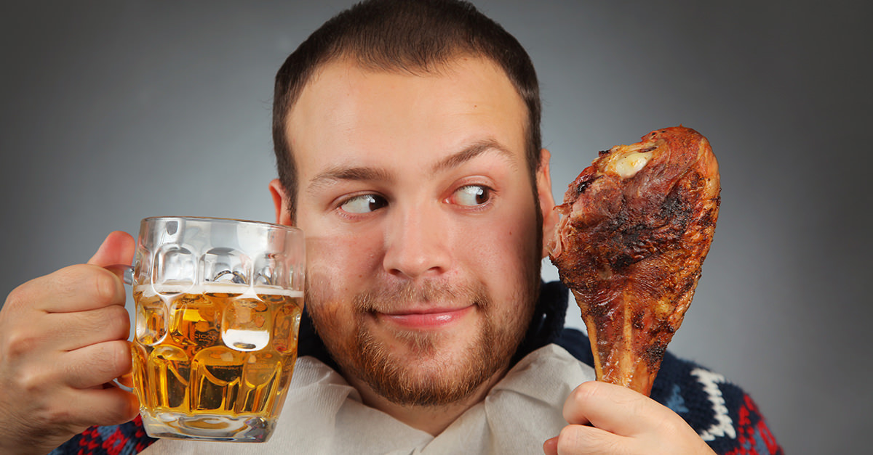

присесть и 5 раз отжаться)

**2. Правда ли, что утром, после большого количества выпитого алкоголя, человек смывает клетки головного мозга в унитаз?** (*За н.о*.: Записаться в кружок или секцию, а если уже записан, то занять призовое место на ближайшем конкурсе или соревновании)

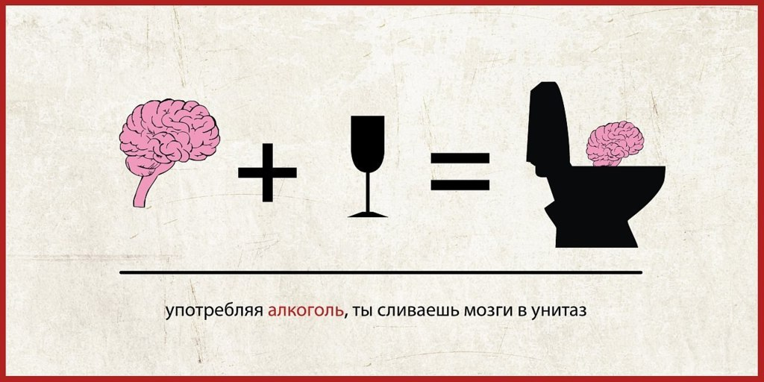

**3.Может ли алкоголь вызывать рак полости рта?** (*За н.о.:* Ты должен улучшить оценки и не пропускать занятия)

**4.Правда ли, что алкоголь необратимо нарушает память?** (*За н.о.:* Начни сегодня избавляться от своих вредных привычек. (бросай курить, ругаться нецензурной бранью, сидеть часами в компьютере или смартфоне.)

**5.Вредно ли одновременное употребление алкоголя с энергетическими**

**напитками?** *(За н.о.:* Начни помогать родителям в домашних делах.)

Настало время для правильных ответов. Надеюсь ты не забыл, что в случае неправильного ответа должен выполнить действие, которое указано под вопросом?

**Ответы:**

**1.Нет.** Алкоголь стимулирует активную выработку желудочного сока, раздражая стенки желудка, тем самым подает ложные импульсы о том, что человек проголодался, в головной мозг.

**2.Да**. Это происходит из-за изменений в крови. Алкоголь склеивает эритроциты, которые переносят кислород ко всем клеткам и тканям. Склеенные эритроциты не могут свободно проходить по мелким, узким сосудам головного мозга и не доносят нужное количество кислорода к клеткам головного мозга. Без кислорода клетки погибают. Долгое время они в черепной коробке, уже мертвые, разлагаются, гниют (отсюда отчасти и головная боль утром с похмелья). И что бы их вывести твой организм всю воду, которая есть - направляет к мозгу и вымывает эти мертвые клети, а потом через мочеиспускание избавляется от них.

**3.Да.** Употребление алкоголя снижает выработку слюны, тем самым увеличивается число бактерий и микроорганизмов. Наличие во рту микротрещин, язвочек с присоединением бактерий может являться фактором для образования опухолей.

**4. Нет**. Алкоголь нарушает память, но эти процессы обратимы. Алкоголь не убивает клетки головного мозга (нейроны), он снижает плотность белого вещества. В белом веществе нет нейронов - есть лишь его отростки, по которым идет передача информации и формирование памяти. Именно поэтому на утро можно не вспомнить информацию, которая была получена при большом употреблении алкоголя накануне. Если человеку прекратить употреблять алкоголь, то плотность белого вещества восстанавливается и память возвращается.



**5.Да.** Это связано это с разнородностью воздействия компонентов на организм. Влияние энергетика: Кофеин и сахар придают энергии и бодрствуют человека, вследствие чего он будто окрыляется и готов на новые свершения. Алкоголь расслабляет и придает состояние эйфории, что негативно сказывается на правильности мировосприятия. На первый взгляд действие энергетика и алкоголя должно взаимно нейтрализоваться. На деле – свойства этилового спирта и кофеина совмещаются. В итоге, человек постепенно пьянеет, но из-за нахлынувшей бодрости энергетического подъема не чувствует этого. Происходит разлад работы всего организма. С одной стороны нервная система должна возбуждаться, с другой - расслабляться. Происходит нарушение в работе сердца, мозга и других органов. При употреблении таких коктейлей организм может не выдержать данной нагрузки, особенно, если есть заболевания сердца, нервной системы, почек. Итог может быть печальным.

***Если ты доиграл до конца и у тебя появились новые вопросы,*** ты можешь анонимно обратиться в подростковое наркологическое отделение Учреждения здравоохранения «Витебский областной клинический центр психиатрии и наркологии», расположенного по адресу г.Витебск, просп.Московский 64, блок б, или по телефону **68-94-38**



**Мы всегда готовы помочь**

**Если трудно, просто позвони!**

**Анонимное консультирование подростков и их родителей по вопросам наркологической помощи**

**68-94-38**

**Анонимная психологическая помощь и поддержка**

**телефон доверия (круглосуточно)**

**61-60-60**

**Автор**:зав. подростковым наркологическим отделением УЗ «ВОКЦНиП» **К.С.Минаева**

**Министерство здравоохранения**

**Республики Беларусь**

**УЗ «Витебский областной клинический центр психиатрии и наркологии»**

**Игра**

**«Правда или действие»**

**Алкоголь**



**Г.Витебск, 2022 год**